

Gestion de archivos

231011 Kevin Antonio Andrade López



Universidad tECNOLOGICA DE AGUASCALIENTES

# Upload.php

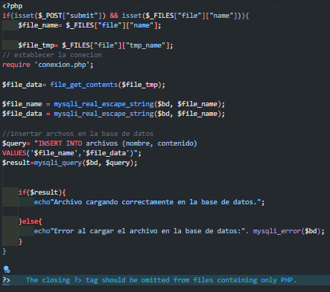

# CargaArchivos.html

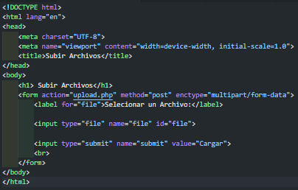

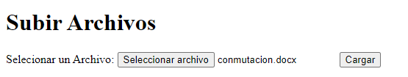

# Archivo cargado:

